1



申论领跑营2027版方法实战班

公文写作【推荐材料】


A省拟开展全省政务服务先进集体评选活动，B市准备推荐市政务云数据中心运维团队参选。请
根据“给定资料4”，拟写一份推荐材料。（20分）要求：
- 紧扣资料，内容全面；
- 结构完整，语言流畅；
- 不超过450字。

材料四

清晨6:30，A省B市政务云数据中心监控室里，小林对小赵说：“快看！社保查询流量开始爬升了，比预测数据高了近40%。”小赵看向日历：“今天是养老金发放日。这个数据比上个月高了8个百分点，马上开始扩容！”
市政务云数据中心的运维团队担负着全市政务云平台及关键民生应用7×24小时稳定高效运行的重任，一直以来尽职尽责、甘于奉献，自组建后已经保障该市政务云连续平稳运行了1000个工作日，多次获得市委市政府的充分肯定及相关部门的赞扬。
监控屏幕上运行曲线在变动，小林突然发现湖东区的查询数据有异常。经排查，主要原因是某街道办事处网络设备老化。小林立即启用了备用传输通道。“现在智能监控系统能在30秒内定位到故障点，以前处理这种小问题很费时。”他说。
刚到运维团队时，小林对政务云数据中心的“保守”作风很不理解，特别是在第一次参加应急 预案演练时还有些不以为然。不过，当小林陪同政务云数据中心李主任到政务服务中心调研后，他的想法有了很大的变化。刚进门，小林就看见一位大爷正在发火：“这机器非说我不是我！我中风后左脸不会动，刷脸验证通不过，但养老金总得让我领吧？”工作人员最后用“指纹+身份证

+人工核验”的方式解决了问题。李主任对小林说：“去年全省政务云共发生故障427起，其中68%发生在技术团队‘绝对有把握’的环节。政务系统背后连接的不是冷冰冰的数据，而是老百姓的柴米油盐，容不得半点差错。”小林沉默不语，随后主动申请加入渗透测试团队，当第一次尝试用漏洞扫描技术检测自家系统时，才明白那套被自己认为“过度设计”的同城双活+异地灾备架构，究竟在守护什么。
李主任永远记得那个暴雨如注的周末。她的手机一大早突然响起警报声：医保核心数据库主节点宕机。她马上安排进行远程排查，并赶忙冒雨跑到数据中心。故障比想象的复杂，需要主机和备机立即切换，但完成切换需要15分钟，期间医保实时结算会失败。李主任的额头渗🎧冷汗，医院排队缴费的场景在脑海中闪现。
关键时刻，她与相关部门紧急协商，决定启用应急方案：临时开放医院离线结算通道。这个决定意味着可能要承担费用计算差错的风险。15分钟后，各医院反馈医保实时结算系统已恢复正常，窗口结算基本没有受到影响。事后检验发现，本次离线结算基本无误，这都得益于充分的预先演练。有关部门负责人还特地打来电话表示感谢。
上个月，安全组组长老程带队参加了省政务云数据中心举办的安保攻防实战演练。3小时后， 他们败下阵来——攻击者竟然通过某政务App的拍照上传功能，利用图像隐写技术渗透进了内网。复盘会上，省中心技术负责人调🎧三维攻击路径图：“你们守住了所有标准入口，却忘了每个功 能点都可能是漏洞。”会议室里鸦雀无声。
实战演练后的两周，老程做了些看似极端的事：测试和部署了自主研发的主动防御程序；将安保系统从2.0升级为3.0。这些准备在后面派上了大用场。某境外黑客来袭时，防御程序让攻击者徒劳折腾了7小时。“安全运维就像修堤坝。”老程指着监控屏，“平时100%的精力都用于防备可能永远不会来的洪水。”

在中心，每个人都有自己的工作习惯：小赵在晨会上必问“今天有哪些变更单”，因为三年前

某次未经审批的升级导致户籍系统瘫痪两小时；李主任的手机永远开着最高报警音量，连洗澡都放在防水袋里带进浴室；小方的白板上贴着五颜六色的便签，记录着各部门信息中心主任的电话——“关键时刻找对人能省一天流程”……
上午9:00，交接班时间到了，小林在电子日志上写到：“早高峰平稳度过，社保查询平均响应时间0.28秒，无重大变更。”此时，墙上贴着的“网安则民安 民安则国安”十个大字在阳光映照下显得格外醒目。

解析：

关于推荐B市政务云数据中心运维团队参评的材料

B市政务云运维团队承担政务云及民生应用7×24小时保障重任，尽职尽责、甘于奉献，已连续平稳运行1000个工作日，多次获市委市政府和相关部门赞扬，现推荐参评。
一、做好监控响应，保障系统运行。实时监控数据并及时扩容；发现异常及时排查，智能监控 30秒定位故障，启用备用通道，社保查询响应仅0.28秒。
二，坚持保守作风，守护群众利益。成立渗透测试团队，用漏洞扫描技术检测系统，完善同城双活+异地灾备架构；
三、加强预先演练，及时处置问题。面对故障及时排查并赶到数据中心，与相关部门紧急协商，启用应急方案，15分钟恢复正常，结算基本无误。
四、升级安全防控，抵御网络风险。测试部署自主研发主动防御程序、升级安保系统，抵御境外黑客攻击7小时。
五、养成良好习惯，构建安全文化。养成晨会必问变更单、手机随时待命、留存联系人等习惯。网安则民安，民安则国安，恳请对该团队予以表彰。
B市人民政府 2026年×月×日

参考答案：

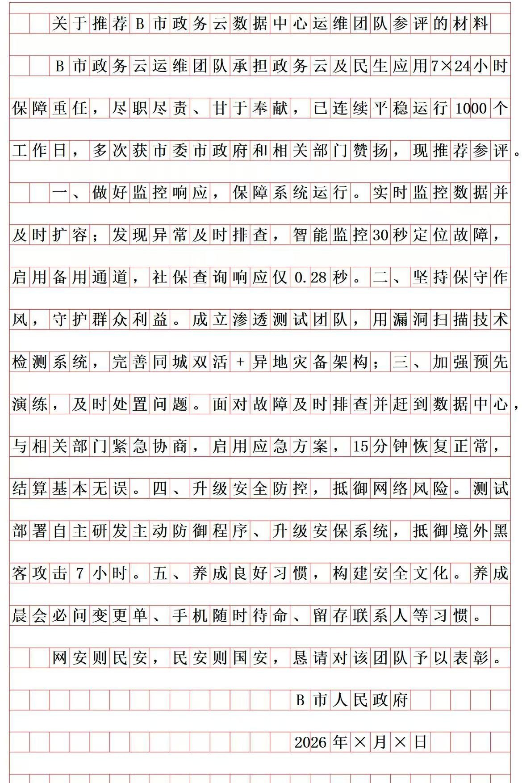

材料4（原文）自然段逻辑关系全梳理

（严格执行你指定的高频词合并原则和段落对应关系）一、整体宏观逻辑
原文共10个自然段，采用「总领开篇→分述五大核心工作维度→结尾升华点题」的经典申论叙事逻辑，核心主线是：B市政务云运维团队如何通过全链条建设，保障政务系统7×24小时平稳运行，守护民生安全。所有分述段落均围绕总领段的核心定位展开，最终落脚到“网安则民安”的国家战略高度。
核心逻辑单元划分

逻辑单元类型 对应原文自然段 核心依据

全文总领单元 第2段 统摄所有内容，明确团队职责、实绩与荣誉

日常监控运维单元 第1段+第3段 高频词「监控」，同属日常实时运维场景，逻辑同质互补理念作风建设单元 第4段 解释团队“保守”作风的本质，是所有技术举措的思想根基
应急处置能力单元 第5段+第6段 同属突发故障处置完整场景，形成“险情-处置-成效”闭环网络安全防护单元 第7段+第8段 同属外部网络攻防维度，形成“问题-整改-验证”闭环
团队文化养成单元 第9段 从“人”的层面解释长期平稳运行的底层原因结尾升华单元 第10段 首尾呼应，点明核心价值主旨
二、逐段精细逻辑拆解（段间关系+段内句间关系）第1自然段（日常监控运维·场景一）

•

段间关系：开篇用场景化描写切入，作为“日常实时运维”维度的第一个具体事例，与第3段共

同构成“全时段监控响应”的完整逻辑链条，同时为总领段（第2段）的“7×24小时保障”提供具象支撑。
- 段内句间关系：时间场景引入→发现流量异常→分析异常原因→快速采取措施，以对话形式还原工作现场，层层递进，体现团队的预判能力和应急响应速度。
第2自然段（全文唯一总领段）

- 段间关系：全文总纲，所有后续段落（第1、3-10段）都是对本段核心表述的具体佐证：

- 第1、3段佐证“7×24小时稳定高效运行”

- 第4-9段分别从理念、应急、安全、文化四个维度佐证“尽职尽责、甘于奉献”

- 第10段升华“网安则民安”的核心价值

- 段内句间关系：核心职责定位→团队精神风貌→标志性实绩→官方荣誉认可，四要素层层递进，一句话清晰交代团队的核心价值和整体表现。
第3自然段（日常监控运维·场景二）

- 段间关系：与第1段并列同属“日常监控运维”单元（高频词“监控”），是第1段“业务流量监控”的延伸——从“全局流量异常”扩展到“区域数据异常”，进一步体现智能监控系统的全面性和精准性。
- 段内句间关系：发现区域异常→排查故障根源→采取补救措施→新旧效率对比，通过“现在30秒定位vs以前费时”的对比，突🎧技术升级带来的运维能力提升。
第4自然段（理念作风建设单元）

段间关系：从“技术操作层面”上升到“思想理念层面”，解释了运维团队看似“保守”的作风背后的

深层原因——以人民为中心，为后续所有技术举措（灾备架构、应急预案、安全升级）提供了思想支撑。
- 段内句间关系：初始思想误区→思想转变的契机（民生痛点）→领导理念灌输→个人行动落地

→认知升华，以小林的第一视角展开，完整呈现了团队“民生至上”理念的形成过程。第5自然段（应急处置能力·险情铺垫）
- 段间关系：作为“突发故障处置”维度的场景铺垫，交代了故障发生的背景、严重性和团队的第一反应，为第6段的关键决策和应急处置做了充分的情绪和情节铺垫。
- 段内句间关系：故障触发（警报响起）→紧急响应（远程排查+赶赴现场）→故障升级（切换需15分钟）→心理压力（民生场景联想），通过细节描写渲染紧张氛围，突🎧故障的紧迫性和民生关联性。
第6自然段（应急处置能力·成效验证）

- 段间关系：承接第5段的故障场景，完整呈现应急处置的全过程，并点明成效的根本原因—— “充分的预先演练”，与第4段提到的“应急预案演练”形成前后呼应。
- 段内句间关系：关键决策（启用离线结算）→具体措施落地→处置成效（15分钟恢复）→成效归因（预先演练）→外部认可（部门感谢），形成完整的“问题-对策-结果-归因”闭环逻辑
第7自然段（网络安全防护·问题暴露）

- 段间关系：作为“网络安全”维度的问题引入环节，通过省攻防演练落败的真实事例，引🎧团队面临的新型网络风险，为第8段的主动整改和技术升级做铺垫。

段内句间关系：事件背景（省攻防演练）→演练结果（3小时落败）→问题根源（功能点漏洞）

→全员警示反思，通过“守住标准入口却漏了功能点”的教训，体现网络安全的复杂性和全面性。第8自然段（网络安全防护·整改验证）
- 段间关系：承接第7段的问题，呈现团队的主动整改措施和实战成效，完成“发现问题-解决问题-验证效果”的逻辑闭环，体现团队“举一反三、持续迭代”的安全理念。
- 段内句间关系：主动整改行动→具体技术措施→实战成效（抵御境外黑客7小时）→理念升华

（修堤坝比喻），用硬核实绩证明整改的有效性，最后用老程的话点明安全运维的本质。第9自然段（团队文化养成单元）
- 段间关系：从“技术、制度”层面落脚到“人、文化”层面，解释了团队能连续1000个工作日平稳运行的底层根本原因——全员养成的严谨工作习惯和内化于心的安全文化。
- 段内句间关系：总括结论（全员有专属工作习惯）→排比举例佐证，三个事例分别对应“规范变更流程”“24小时待命”“高效跨部门协同”三个核心工作环节，全面展现团队的安全文化基因。
第10自然段（结尾升华单元）

- 段间关系：全文收尾，与开头第1段的“清晨6:30”形成时间上的首尾呼应（完整呈现一个早高峰的运维全过程），同时回扣材料核心主旨“网安则民安 民安则国安”，将日常运维工作上升到国家安全的高度。
- 段内句间关系：日常工作收尾（交接班）→具体实绩数据（0.28秒响应）→主旨升华（墙上标语），以平实的记录收尾，却意蕴深远，完美契合政务类材料的表达风格。

三、原文整体逻辑框架总结

总领段（第2段）：团队职责→实绩→荣誉

├─ 分论点1：日常监控运维（第1+3段）：流量监控→故障监控→快速响应

├─ 分论点2：理念作风建设（第4段）：思想转变→行动落地→民生至上

├─ 分论点3：应急处置能力（第5+6段）：突发险情→应急处置→演练保障

├─ 分论点4：网络安全防护（第7+8段）：暴露问题→主动整改→实战验证

└─ 分论点5：团队文化养成（第9段）：全员习惯→安全文化→底层保障

└─ 结尾段（第10段）：实绩总结→主旨升华→首尾呼应

不要在任何地方怯场，

大大方方去丢脸，兴致勃勃去失败

人生就是用来体验的，有凹陷，才衬得出高山 一旦有机会往上走，千万不要觉得自己干不了，成长最快的方式就是硬着头皮上，
成功了是成果，失败了是经验，怎么样都是收获，所有的机遇都藏在我们的恐惧中，
请漂漂亮亮，大大方方往前走，轻松上阵，干就完了。

